游戏策划专业课程


实用干货内容，从入门到精通
课程内容设置经过1年以上市场调研，企业高层参与研发，符合企业真实岗位技术需要。教授技能同时，更教授工作标准、规范和项目流程！


游戏策划基础知识
专为菜鸟小白准备的预科阶段
通过游戏历史、游戏开发流程及岗位划分、玩家需求分析、游戏类型及分析的学习，让不了解游戏行业的小白们入门并了解游戏行业。
学习成果
游戏历史、游戏类型介绍与分析
游戏开发流程及岗位划分
游戏性及玩家需求分析
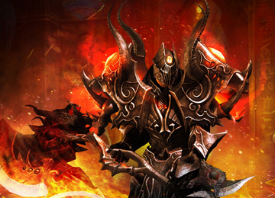

游戏剧情策划
这是游戏策划职位中的基础岗位
通过游戏世界观、场景美术素材收集、主线故事创建、游戏任务、剧情内容、剧本创作等的学习，让学员了解和掌握游戏剧情策划所需技能。
学习成果
游戏题材与剧情创意方法、世界观设计
场景美术需求、游戏背景故事与故事框架设计
游戏任务与剧情对话设计，漫画、动漫、影视剧本创作
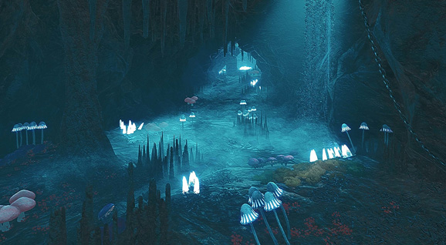

游戏运营
学习游戏运营相关技能
通过游戏策划工作相关软件的学习，以及游戏测试、活动策划、文案创作的学习，让学员掌握游戏运营岗位所需各种工作技能。
学习成果
游戏测试、游戏运营
活动策划、文案创作
策划工作相关软件教学
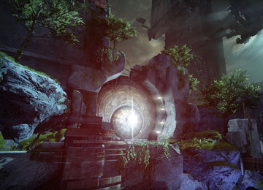

游戏系统策划
学习游戏系统策划相关技能
通过游戏创意与立项、系统架构、各种系统设计和界面优化等内容的学习，让学员掌握游戏系统策划这一重要岗位的工作流程和标准。
学习成果
项目管理、游戏创意与立项
系统架构、战斗系统、职业技能
玩家互动系统及各类型系统设计
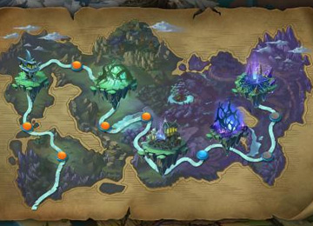

游戏关卡策划
学习游戏关卡策划相关技能
通过各种常见游戏类型关卡系统的学习，让学员了解和掌握游戏关卡策划这一岗位的工作流程、标准和技巧，达到企业用人的基本标准。
学习成果
MMORPG关卡系统
休闲类游戏
其它游戏设计


求职技巧
学习求职技巧，进行求职演练
通过游戏策划简历技巧、常见面试笔试问题解答技巧、简历投递技巧等的学习，以及求职演练，让学员了解和体验求职过程，学会如何包装自己。
学习成果
游戏策划简历及投递技巧
常见面试、笔试题目解答思路
模拟面试练习


VBA
学习VBA编程方法
本模块主要学习VBA编程方法，让学员能够通过使用VBA编程进行数据测算，模拟实现具体数值过程。
学习成果
VBA编程方法（分支、循环、函数、range调用表格等）
使用VBA编程进行数据测算
模拟实现具体数值过程
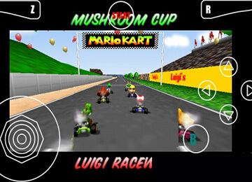

引擎与游戏编辑器
学习unity和编辑器的基本操作方法
通过案例讲解，让学员了解和掌握unity和《魔兽争霸3》或者RPGmaker地图编辑器的基本操作方法，并使用编辑器制作《塔防》等小游戏。
学习成果
unity基本操作方法
魔兽争霸3或RPGmaker编辑器
使用编辑器制作小游戏

核心技能全面掌握，比肩专业游戏策划者
你将学习到Office、Visio、Axure等游戏策划行业必备软件的综合运用，从游戏数值架构与平衡到编程基础，再从模拟器开发到商业游戏系统数据配置……全方位掌握游戏策划的流程、规范与高阶策划技巧。
- Microsoft Office
微软办公套件，一套集办公应用和网络技术于一体的产品，使用户能够以更新和更好的方式完成工作。

- Visio
一款便于IT 和商务专业人员就复杂信息、系统和流程进行可视化处理、分析和交流的软件。

- Axure
专业的快速原型设计工具。让负责定义需求和规格、设计功能和界面的专家能够快速创建线框图、原型和规格说明文档等。

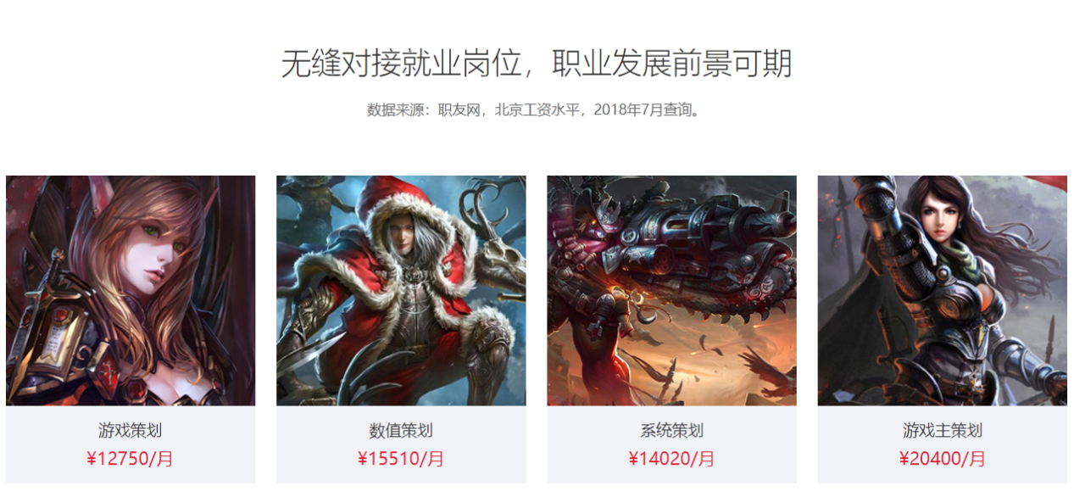这套课程可能正是你所需要的
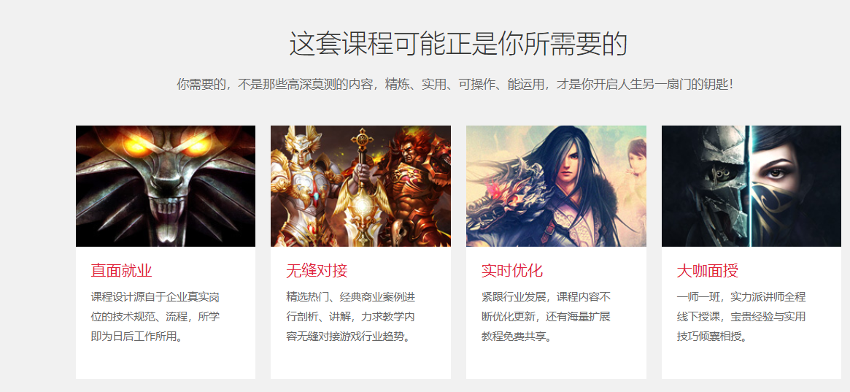大咖面授
一师一班，一线业界大咖全程线下授课，宝贵经验与实用技巧倾囊相授。

特聘一线名企实战专家，总监&经理级名师面授
汇众教育每一位全职讲师都拥有5年以上项目经验及教学经验，每位老师都只教授自己专业领域内所擅长的内容。除此之外，汇众还为你外聘
业界大师资详情 >
- 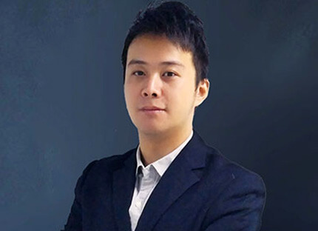
- 杨兴旺游戏策划人气讲师
8年游戏行业从业经验，曾任职多家知名游戏公司，从游戏策划师，主策划，再到产品总监，有着十分丰富的游戏策划制作经验。参与策划项目有《幻灵OL》、《成吉思汗2》、《梦幻聊斋》以及多个虚拟现实、增强实现的产品策划开发。

- 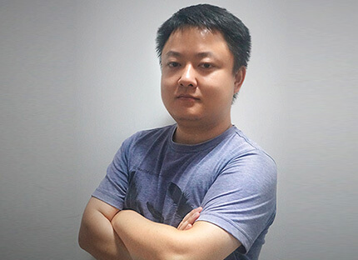
- 龙翔游戏策划人气讲师
拥有7年以上的行业经验，较为深入的玩并研究过国内外不同类型的游戏，拥有较强的游戏理论知识储备。通过对不同类型游戏的体验和理解，结合从业经验，能够对主流游戏做出较为专业的分析，并在工作过程中实际运用。有项目管理工程师证书，并参与工程类项目管理，资深游戏玩家，对游戏有独到见解，精通office、visio、unity3d等策划相关软件，能完成架空世界构架，参与项目有《部落风暴》、《主宰之剑》、《卓越传奇》、《鬼刃》、《微微大赢家》、《永恒纪元》等。

- 
- 贾嗣远游戏策划人气讲师
2015.04-2017.03，艾格拉斯（上市公司，全球领先的网游开发商），主策划，负责项目《元素王座online》、《英雄战魂online》。 2014.02-2015.04,一铭软件（上市公司），项目总监，成立游戏项目部，负责项目《隋唐闹翻天》。 2012.02-2014.07 新浪手游平台（新游无限），数值策划，负责项目：HTML5游戏《僵尸三国》； 2009.04-2012.02 腾讯手游平台（北京任我游），系统策划，负责项目《幻想三国X》、《聊斋传奇之轩辕神话》。

- 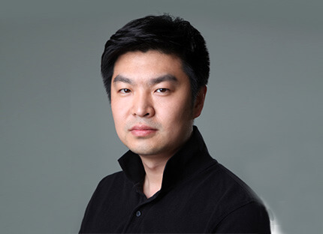
- 王宇羲游戏策划人气讲师
他从2004年加入游戏行业，已经有13年的行业工作经验，从事过休闲对战、动作射击、MMORPG、社区页游等多个类型的项目研发。具备剧情设计、关卡设计、系统设计、数值平衡各策划的全面能力，担任项目的主策划，具备管理、协调整个开发团队的能力。对于程序、美术等技术也掌握也较为熟练，能力全面。对于新兴的手机游戏也持续关注，并经常与行业内部人士交流前沿的游戏设计技术。

你只需要做好一件事，安心学习
汇众教育各校区将在各个方面提供贴心服务，在汇众，你只需要安心学习，其他的，我们都已为你准备妥当。
